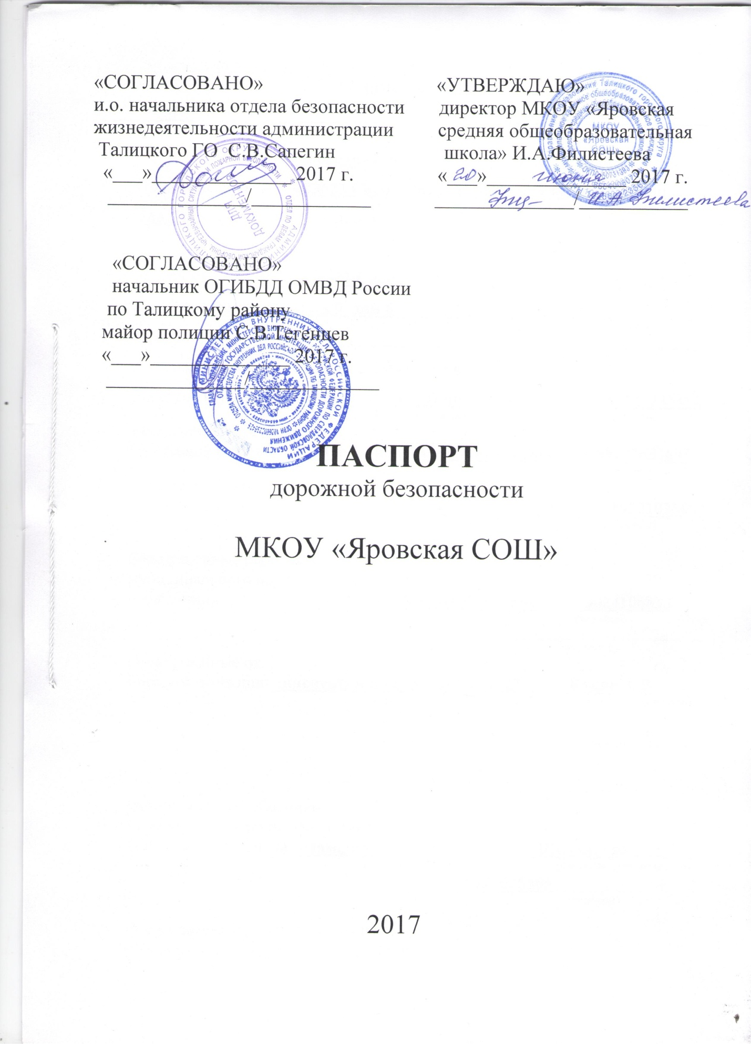

Общие сведения
муниципальное казенное общеобразовательное учреждение
(Полное наименование образовательного учреждения)
_”Яровская средняя общеобразовательная школа”
Юридический адрес:_623622 Свердловская область, Талицкий район,
село Яр, улица Строителей, дом 6____________________________________
__________________________________________________________________
Фактический адрес:__ 623622 Свердловская область, Талицкий район,
село Яр, улица Строителей, дом 6____________________________________
__________________________________________________________________
Руководители образовательного учреждения:
Директор (руководитель) Филистеева Ирина Алексеевна_ _89221145884
(Фамилия, имя, отчество) (телефон)
Заместитель директора
по учебной работе _Черепанова Анна Николаевна_ _89221653603_
(Фамилия, имя, отчество) (телефон)
Заместитель директора
по воспитательной работе Щелканова Татьяна Дмитриевна 89221025065
(Фамилия, имя, отчество) (телефон)

Ответственные работники
муниципального органа
образования Мужева Татьяна Петровна_ _89024106833
(Фамилия, имя, отчество) (телефон)
__________________________________________________________
(телефон)
Ответственные от
Госавтоинспекции _инспектор по пропаганде БДД_ Бакин А.В.
(должность) (Фамилия, имя, отчество)
______________________ ___________________
(должность) (Фамилия, имя, отчество)

__________2 - 18 - 75____
(телефон)
Ответственные работники
за мероприятия по профилактике
детского травматизма __зам.директора по ВР__ _Щелканова Т.Д.____
(должность) (Фамилия, имя, отчество)
______________________89221025065_______________
(телефон)

Руководитель или ответственный
работник дорожно- эксплуатационной
организации, осуществляющей
содержание улично- дорожной
сети (УДС)*
__Князев Юрий Алексеевич__ _ 89221067295
(Фамилия, имя, отчество) (телефон) ( подпись)

Руководитель или ответственный
работник дорожно- эксплуатационной
организации, осуществляющей
содержание технических средств
организации дорожного
движения (ТСОДД)*
__ Князев Юрий Алексеевич __89221067295__
(Фамилия, имя, отчество) (телефон) (подпись)

Количество учащихся _______135___________________________________
Наличие уголка по БДД ________имеется_____________________________
Наличие класса по БДД_______отсутствует___________________________
Наличие автогородка (площадки) по БДД ____ отсутствует ______________
Наличие автобуса в образовательном учреждении ___ имеется ___________
(при наличии автобуса)
Владелец автобуса ______МКОУ «Яровская СОШ»___________________
(образовательное учреждение, муниципальное образование и др.)

Время занятий в образовательном учреждении:
1 – ая смена: ___9.00______ - ___15.00_______ (период)
Внеклассные занятия: __________ - ___________ (период)

Телефоны оперативных служб:
_2 - 18 - 75_телефон доверия ГИБДД
___________________________
___________________________
_____________________
* Дорожно- эксплуатационные организации, осуществляющие содержание УДС и ТСОДД, несут ответственность в соответствии с законодательством Российской Федерации (Федеральный закон «О безопасности дорожного движения» от 10 декабря 1995 г. № 196-ФЗ, Кодекс Российской Федерации об административных правонарушениях, Гражданский кодекс Российской Федерации).

Содержание

- План - схемы образовательного учреждения

1.Район расположения образовательного учреждения, пути движения
транспортных средств и детей (обучающихся, воспитанников)

2.Пути движения транспортных средств к местам разгрузки/погрузки и рекомендуемые пути передвижения детей по территории образовательного учреждения.

